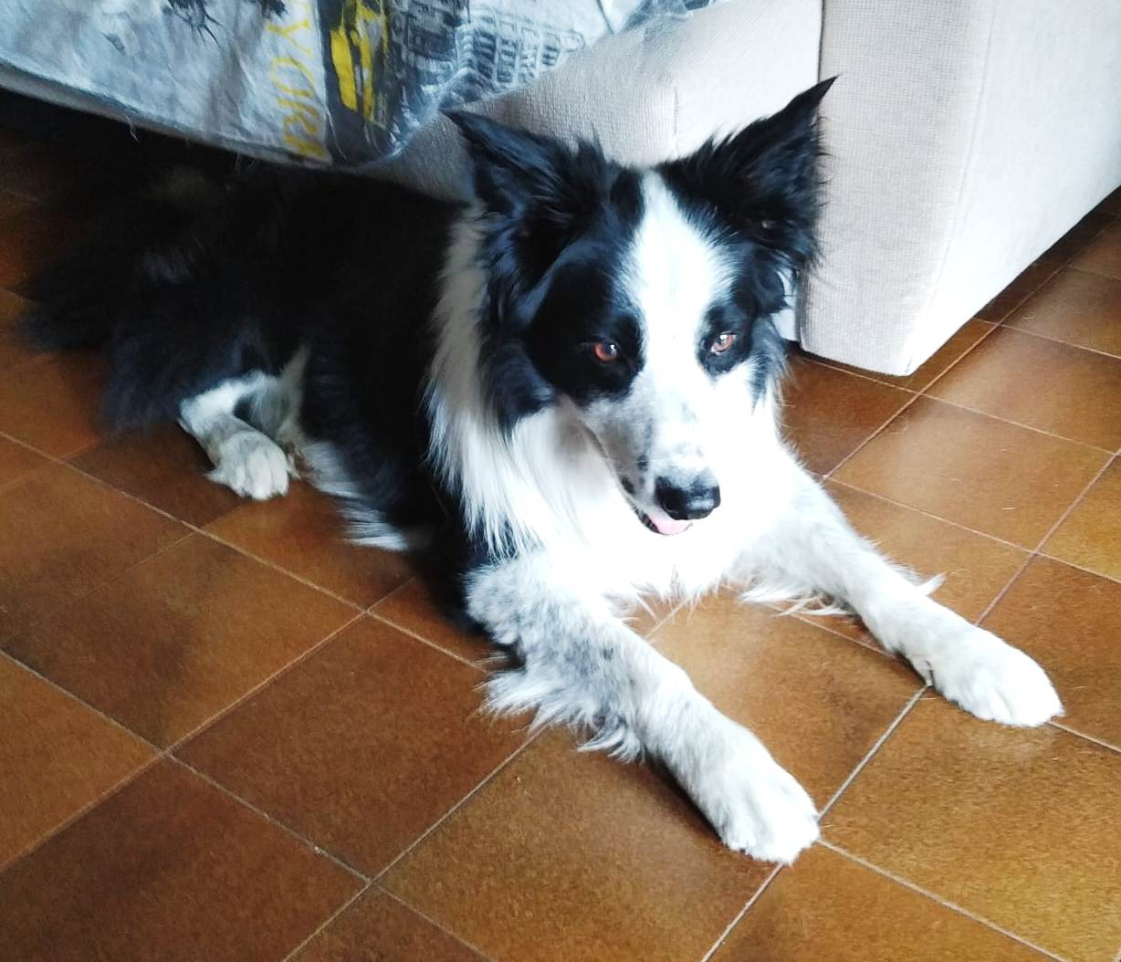

IL BORDER COLLIE POE
Poe è un border collie di otto anni . E’ bellissimo, sa andare a guinzaglio e ha sempre vissuto in casa e in famiglia.
Non va molto d'accordo coi cagnolini maschi, ma con le femmine solitamente sì.
E’ allegro ed affettuoso, e per ragioni che non dipendono da lui deve cercare una nuova famiglia… diamogli una seconda chance!

Per conoscerlo: 335 7713645

Data appello: giugno 2020

